Министерство образования Республики Коми

Управление образования администрации муниципального района «Сысольский»

МОУ «Средняя общеобразовательная школа» пст. Первомайский

АУ РК «Детско – юношеский центр спорта и туризма»

***Секция «Историческое наследие Коми края»***

***Сказ о тульском самоваре***

Автор - Сельков Дмитрий Владимирович, обучающийся 11 класса МОУ «СОШ» пст. Первомайский.

Воспитанник АУ РК «Детско – юношеского центра спорта и туризма»

Дата рождения: 8.08.1994

Паспорт 8708 №312847,выдан ТП УФМС России по РК в Сысольском районе.

168113, Республика Коми, Сысольский район., п. Первомайский, ул. Центральная, дом 11а

Домашний адрес – 168110,Республика Коми, с.Межадор, д.Шорсай,д.70,кв 9.,д/т (882131)97-2-67,с/т 89048635528,Е–mail dima.selckov@yandex.ru

Руководитель – Попкова Тамара

Александровна, учитель истории и

обществознания МОУ «СОШ»

пст. Первомайский, педагог дополнительного образования р/т8(82131)98146, с/т 89121465910

Е -mail popkowa.tamara@yandex.ru

п.Первомайский

-2012-

**Введение**

Толчком для написания исследовательской работы послужил необычный экспонат Национального музея Республики Коми – огромный тульский самовар, который можно увидеть в экспозиции, посвящённой Великой Отечественной войне. Оказалось, что попал он в музей из села Межадор, откуда родом автор.

Так возник исследовательский интерес к теме. Чтобы рассказать о том, как необычный тульский самовар оказался в Межадоре, пришлось обратиться к вопросу о всенародной помощи тружеников тыла фронтовикам, Красной Армии, освобождённым от оккупации районам.

Актуальность исследовательской работы заключается в том, что память о войне, какой бы аспект её ни рассматривался, всегда вызывает повышенный интерес.

**Цель**: исследовать вклад жителей Сысольского района в Фонд обороны СССР в 1941 – 1945 годы.

**Задачи**:

* изучить опубликованные источники по данной теме;
* сделать анализ статистических данных ;
* записать воспоминания жителей села Межадор;
* провести опрос по исследуемой проблеме;
* описать историю тульского самовара.

Для реализации поставленной цели и задач были использованы следующие **методы** работы:

* статистический
* сравнительно – исторический
* описательный
* метод социологического опроса

**Объектом** исследования является деятельность Фонда обороны СССР в 1941 -1945 годы, который рассматривается на конкретном историческом материале. **Предметом** исследования – вклад жителей Сысольского района Республики Коми в Фонд обороны.

Литература по данной теме достаточно изучена. Опубликовано много воспоминаний тружеников тыла, документов периода войны, имеются монографии ученых, исследователей. В работе автор опирался на опубликованные источники, статьи из газеты «Сыктывса ударник» за 1941 – 1945 годы. Были использованы воспоминания старожилов села Межадор Сысольского района, итоги опроса, проведенного автором среди сверстников и взрослых. Помощь оказали и ресурсы Интернета.

**Глава 1.Тыл ковал Победу**

* 1. **«Все для фронта…»**

В годы Великой Отечественной войны было широко распространено патриотическое движение народа по оказанию помощи Красной Армии, семьям фронтовиков, районам страны, освобожденным от оккупации.

Организацией помощи занимался Фонд обороны СССР, который складывался из денежных средств и материальных ценностей, добровольно вносимых советскими гражданами.

Движение за создание Фонда обороны возникло по инициативе государства и трудящихся. 29 июля 1941 года в газете «Правда» был опубликован обзор писем под заголовком «Трудящиеся предлагают создать Фонд обороны». Спустя три дня в передовой статье этой газеты «Фонд обороны – новое проявление советского патриотизма» было сказано: «Фонд обороны возник стихийно.Ему надо придать соответствующие организационные формы – об этом должны позаботиться партийные, профсоюзные и комсомольские организации»1(приложение №1).

Во всех отделениях Госбанка были открыты специальные счета, на которые принимались взносы. С 1 августа 1941 года сведения о поступлениях в Фонд обороны систематически публиковались в сводках Совинформбюро. В Фонд обороны передавались личные денежные накопления, золотые и серебряные вещи, авторские гонорары и государственные премии (Михаил Шолохов передал в Фонд обороны свою Сталинскую премию), облигации государственных займов, выигрыши по займам и денежно – вещевым лотереям.

31 июля 1941 года коллектив московского завода «Красный пролетарий» обратился к гражданам страны с призывом до конца войны ежемесячно отчислять в Фонд обороны однодневный заработок.2 Перечислялись средства, заработанные на воскресниках, средства от продажи урожая, полученного от «гектаров обороны». Представители интеллигенции передавали в Фонд картины, музыкальные и литературные сочинения, сборы от лекций и концертов.

В декабре 1942 года возникло новое патриотическое движение, связанное с именем саратовского колхозника Ферапонта Петровича Головатого, который пожертвовал на строительство самолета сто тысяч рублей. Так с декабря этого года начался массовый сбор средств в фонд Красной Армии на создание вооружения: строительство танковых колонн, боевых кораблей, авиаэскадрилий и т.д.3

С января 1943 года вклады стали делать и военнослужащие.

За годы войны в Фонд обороны и фонд Красной Армии поступило свыше 17 миллиардов рублей, 13 килограммов платины, 131 кг золота, 9519 кг серебра. Поступило драгоценностей на 1,7 миллиарда рублей, облигаций на 4,5 миллиарда рублей (в ценах 1941 года). На эти средства было построено несколько тысяч танков, 2,5 тысячи боевых самолетов, 8 подводных лодок, 16 военных катеров.4 Это далеко не полный список.

Большая часть денежных средств производилась безналичным способом по ведомостям, что позволяло государству сокращать эмиссию денежных знаков, развивать эффективную в условиях войны безденежную экономику.5

Свою большую лепту внесли в Фонд обороны СССР и жители Республики Коми. В 1941 году от трудящихся Коми АССР поступило свыше 7 миллионов рублей, в 1942 году – свыше 10 миллионов, а общая сумма денежных взносов за 1941-1945 гг. составила 59,1 млн. рублей. Лишённые почти всего, во всём испытывающие недостаток, труженики республики жили под лозунгом «Всё для фронта, всё для победы!». Республика дала в Фонд победы 580 тысяч тонн нефти, полтора миллиарда кубометров газа (треть добываемого в стране), девять миллионов тонн угля, 22 миллиона кубометров древесины. Колхозники Коми АССР сдали 4800голов скота, 202 тонны зерна, 236 тысяч литров молока, 126 тонн овощей6(приложение №2).

Самолёт-истребитель «Пионер Коми АССР» участвовал в боях под Сталинградом; танк, построенный на средства Тентюковской сельхозартели им. Н.Оплеснина, участвовал в боях в составе гвардейской Идрицкой Краснознамённой танковой части. Танковая колонна, созданная на средства трудящихся Сыктывкара, действовала в составе войск генерал-полковника Катукова на Курской дуге, участвовала в освобождении Украины. В войсках 2-го Украинского фронта действовали танковые колонны «Сыктывдинский колхозник» и «Шахтёр Воркуты»7.

**1.2. Вклад сысольцев в Победу**

Жители Сысольского района Коми АССР не остались в стороне от патриотического почина. На предприятиях, в учреждениях, колхозах прошли митинги в поддержку создания Фонда обороны СССР. В сентябре 1941 года в районе начался сбор теплой обуви и одежды для красноармейцев. Только в первый год войны сысольцы сдали в районную комиссию фонда обороны 183 тысячи рублей, 1500 килограммов мяса, 16645 литров молока, полушубки, валенки, рукавицы, носки, шапки – ушанки.8

А.И. Мальцева из вотчинского колхоза «Чапаев» сдала 3 овчины, одну пару валенок, теплые перчатки и на 400 рублей облигаций. Жители сел сдавали шерсть, фуфайки, ватные брюки, овчины, холст и мануфактуру, портянки, полотенца. Особенно активно проводилась кампания по сбору средств в Межадорском и Пыелдинском сельсоветах.

Комсомольские организации предприятий и колхозов, учащиеся школ района проводили воскресники, а заработанные средства перечисляли в Фонд обороны. Так, 10 августа 1941 года состоялся воскресник, в котором приняли участие школы района. В этот день 134 учащихся Визингской средней школы собрали 360 килограммов ягод. Под руководством учителя Панеельской школы В.А. Приезжева 18 учащихся собрали и сдали в сельпо 150 килограммов ягод. 55 учащихся Чухломской школы сдали 300 килограммов ягод. Все деньги были перечислены в Фонд обороны. Всего по району в этот день было сдано 2076 килограммов черники и 24 килограмма морошки9.

Пионеры и школьники Сысольского района подхватили инициативу Сыктывкарской школы №2 и стали собирать средства на строительство истребительного звена «Коми пионер». Ученики Визингской школы собрали 1003 рубля, Куратовская средняя школа – 630 рублей, Вотчинская семилетка– 505 рублей. Об этом сообщала районная газета «Сыктывса ударник» 14 апреля 1942 года.10

На комсомольских собраниях молодежь брала обязательства собрать теплые вещи, чтобы полностью одеть одного солдата (шубу, валенки, рукавицы). На фронт комсомольцами Сысольского района отправлено 1685 индивидуальных и коллективных посылок. В них были носовые платки, вышитые полотенца, теплые вещи.

Всего жители района в годы войны отправили в Фонд обороны 10 миллионов 303 тысячи 743 рубля. Из них на строительство танков и самолетов было перечислено 870 тысяч 450 рублей. На 1 миллион рублей продано билетов денежно – вещевой лотереи, собрано и отправлено в армию 10 500 наименований вещей. Отправлено 18 605 посылок.11 Это действительно огромный вклад, он составляет почти шестую часть денежных вложений в Фонд тружениками нашей республики.

«Тыл ковал победу»- это не просто звонкая фраза. Это героический труд тех, кто валил лес, выращивал хлеб, собирал теплые вещи для бойцов, переносил лишения, переживал утрату родных и близких и с каждым днем приближал победу. И сысольцы с честью выдержали этот суровый экзамен.

В данной главе приведены примеры, отражающие только официальную версию рассматриваемого вопроса. Для объективности необходимы и другие источники, которые в работе не использованы.

**1.3.Общественное мнение по исследуемой проблеме**

Автору работы показалось важным выяснить мнение молодого и старшего поколений по исследуемой проблеме. Для этого был проведен опрос среди сверстников 13-17 лет и учителей МОУ «СОШ» пст. Первомайский. Респондентам были предложены следующие вопросы:

1.Что такое Фонд обороны и Красной Армии?

2.Чем занимался фонд?

3.Какой вклад внесли сысольцы в фонд обороны?

4.Ты бы стал жертвовать на нужды фронта?

Опрос среди сверстников был проведен Online в социальной сети «В контакте».

Итоги опроса следующие: из 10 респондентов 3 проигнорировали просьбу. Кто – то посоветовал посмотреть «Википедию». Большинство были удивлены тем, что им были предложены такие вопросы(приложение №3).

*На вопрос* ***«Что такое Фонд обороны и Красной Армии?»*** были получены такие ответы:

«Не знаю» – 4

«Организация обороны государства» - 1

«Это было во время войны» - 2

*На вопрос* ***«Чем занимался Фонд?»*** были получены следующие ответы:

«Не знаю» - 5

«Помогал воинам одеждой и деньгами. Короче, в этом роде» - 1

«Помогал фронту» - 1

*На вопрос****«Какой вклад внесли сысольцы в Фонд обороны?»*** респонденты ответили так:

«Не знаю» - 6

«Сысольский район снабжал фронт хлебом» - 1

*На вопрос* ***«Ты бы стал жертвовать на нужды фронта?»*** дали такиеответы:

«Не знаю» - 2

«Нет» - 1

«Да» - 3

«Надо узнать, что это такое, а потом посмотрим» - 1

Среди взрослых респондентов – учителя и технический персонал школыв возрасте от 35 до 60 лет. Ответы даны более обстоятельные. В них проявляется не только позиция и большая информированность в ответах. Отвечающие приводили конкретные примеры помощи ***(сбор теплых вещей, продовольствия, посылки бойцам, вязаные рукавицы, сбор денег на строительство самолетов*, *танков*).** На 4 вопрос положительно ответили 9 респондентов («конечно»; «обязательно»; «да»; «стала бы, если буду уверена, что средства будут использованы по назначению»). Один респондент ответил: «Трудно сказать. Надо оказаться в подобной ситуации».

Дополнительно задавался вопрос: **«Фонд носил характер только добровольных пожертвований или имел принудительный характер?».** Большинство отметили добровольность пожертвований населения страны, так как в этот период был высочайший патриотизм, у всех была одна цель – уничтожить врага, война сплотила весь народ. Два респондента (мужчины) отметили **принудительный** характер пожертвований; один из них выделил в качестве причины **«страх наказания»,** если человек откажется от добровольных пожертвований.

Исходя из полученных результатов, автор пришел к следующему выводу: к сожалению, большая часть молодых респондентов плохо представляет, что такое Фонд обороны, каковы его функции. Ещё хуже знают они историю своего района в период Великой Отечественной войны. Четвертый вопрос выявил личностную позицию респондентов. Категорическое «Нет» высказал лишь один респондент, но три человека ответили утвердительно: «Да, на нужды фронта стали бы вносить пожертвования». Несмотря на незнание своей истории, у молодежи имеется патриотический дух. Это радует.

**Глава 2. История тульского самовара**

**2.1. Помощь межадорцев жителям Тулы**

Осень 1941 года…Фашисты ожесточенно рвутся к Москве. Южное направление к столице пролегало через территорию Тульской области – крупнейшего региона химической и угольной промышленности страны. В распоряжении фельдмаршала Гудериана было 5 танковых и мотодивизий, 2 пехотные дивизии, полк СС «Великая Германия».

30 октября 1941 года Тула оказалась в кольце гитлеровских войск. 45 дней фашисты пытались взять важный стратегический центр, но так и не смогли овладеть им. Рядом с бойцами Красной Армии стояли насмерть оружейники, шахтеры и металлурги, все жители города. Тула стала подлинной крепостью: были вырыты траншеи и окопы, построены дзоты и баррикады. Фашисты оказались бессильными покорить этот мужественный город.

12 декабря 1941 года Тула была освобождена в результате контрнаступления советских войск, которое началось 5 декабря. Один за другим освобождались от врагов города и села Тульской области, которой был нанесен огромный материальный ущерб. Он составил 60,4 миллиарда рублей по ценам 1942 года12.

Нужны были огромные средства для восстановления шахт и гидроэлектростанций, заводов и фабрик, строительства школ, больниц, жилья. Помощь Туле пришла не только от государства, но и от тех областей и республик, где не было оккупации. Это вылилось в широкое патриотическое движение по всей стране.

Краевед из Тулы А.С.Туманов приводит примеры всенародной помощи тулякам. Так, из Орджоникидзе прибыл товарный поезд, на вагонах которого были красные полотнища с надписями: «Героическим тулякам от колхозников Кизлярского района», «Тульским оружейникам от рыбаков и рыбачек Советского Каспия»…13

Когда весной 1942 года в газете «Правда» было опубликовано постановление правительства «О мерах помощи пострадавшим во время оккупации», в стране развернулась широкая патриотическая кампания по оказанию материальной помощи жителям освобождённых от фашистов территорий. Не осталось в стороне и население Коми АССР.

Вот что писала в те дни районная газета «Сыктывса ударник»: «20 апреля 1942 года в колхозе «Красный партизан» села Межадор прошёл митинг под руководством председателя правления Ивана Андреевича Еримова (приложение №4). В своей резолюции колхозники заявили: «Не пожалеем своих трудовых сбережений, своих сил, а если понадобится, и своей жизни для борьбы со смертным врагом – кровавым фашизмом. Враг будет уничтожен. Смерть палачу Гитлеру!»14

Начался сбор средств. В фонд обороны сельчане перечисляли свой заработок, от одного до трёх дней, передавали облигации, собирали тёплые вещи, валенки, продукты питания, среди которых было и 213 килограммов сливочного масла.

Сбор шёл повсеместно. В Сыктывкаре, например, было заготовлено восемь вагонов пиломатериалов, собрано более тысячи учебных принадлежностей, сотни метров мануфактуры, тонны продовольствия.

19 июня 1942 года представители заводов и общественности Тулы встречали делегацию трудящихся из Коми АССР. «С далеких берегов Печоры, Вычегды, Мезени, - пишет автор книги «Страницы хроники героической защиты города- героя Тулы», - в Тулу пришло 45 вагонов подарков: продовольствия, обуви, одежды, 100 тысяч кубометров пиломатериалов и многое другое. Туляки с глубоким чувством признательности приняли дар народа коми». 45 вагонов товарного поезда из Коми не случайное число – ровно столько дней героически оборонялась Тула.15

**2.2. Тульский подарок**

14 августа 1942 года газета «За новый Север» опубликовала благодарственные письма рабочих оборонных заводов Тульской области. Одно из таких писем представлено на стенде Национального музея, посвященном тульскому самовару. Оно подписано Антоновым, директором металлургического завода «Новая Тула», секретарем парторганизации и председателем профкома. В письме - слова глубокой благодарности трудящимся республики, которые в трудные военные годы оказывают помощь рабочим и колхозникам Тульской области. В письме тульских металлургов звучала уверенность и надежда, что «взбесившихся фашистских псов» уничтожат к концу 1942 года. Письмо датировано 28 июня 1942 года.16

В конце этого же года в Коми АССР пришли подарки от туляков. Один из них оказался в Межадоре. Это был огромный шестиведерный самовар (приложение №5). Почему именно сюда попал подарок тульских рабочих?

Надо думать, что члены колхоза «Красный партизан» написали письмо, обращённое к рабочим Тулы, в котором выразили свою гордость героическим городом, его мужественными защитниками. Помощь, оказанная колхозниками из Межадора, была, видимо, достаточно существенной.

Интересно знать, как доставлен был ценный подарок колхозникам «Красного партизана». Возможно, председателя колхоза И.А.Еримова приглашали в Сыктывкар, или из Межадора нарочного направили… Трудно сказать, потому как нет в живых очевидцев тех далёких событий.

Тульским подарком, самоваром, колхозники гордились, берегли его, дорожили им. Ведь это была память о войне. Самовар стал свидетелем многих событий в селе. Огромный, блестящий, он стоял в красном уголке колхозной конторы, позже совхозной. Его раздували в красные дни календаря. В доме культуры пили душистый чай стар и млад, вспоминая горькие дни и счастливые мгновенья. Во время выборов самовар занимал почётное место в Межадорской школе, в здании которой традиционно проходило голосование. Вывозили достопримечательность межадорцев и в районный центр, когда в Визинге проходили партийные конференции или массовые гуляния.

В год тридцатилетия Великой Победы, 9 мая 1975 года, в живописном месте села тульский самовар гостеприимно угощал ветеранов войны, тружеников тыла и всех участников праздника. Сохранилась редкая фотография, на которой запечатлены работники совхоза Межадорский, активистки села, а в центре среди них красуется знаменитый самовар17 (приложение №6).

Тридцать четыре года тульский самовар – подарок благодарных туляков – согревал души межадорцев, напоминая о суровых годах войны, когда жили впроголодь, питаясь дарами леса и тем, что выросло на приусадебном участке, голодали, ели «травяной» хлеб, но понимали, как важна помощь индустриальным регионам страны, где работала оборонная промышленность. Работала на Победу.

Через год тульский самовар станет экспонатом Республиканского музея. В архиве музея среди актов есть тот, который проливает свет на легенду этого экспоната. В документе, составленном 17 июля 1976 года, отмечено, что самовар емкостью в 60 литров, хранившийся в красном уголке совхоза «Межадорский» Сысольского района, передается сотрудникам Республиканского краеведческого музея. Акт подписан главным бухгалтером совхоза Раисой Ивановной Давыдовой. 18В знак благодарности специалисты музея привезли межадорцам два электрических самовара.

Один из главных символов России – тульский самовар, подаренный колхозникам Межадора в 1942 году – стал примером единения и взаимопомощи советского народа в годы Великой Отечественной войны, символом патриотизма и бескорыстия русской души.

Такова история тульского самовара из Межадора, одного из самых ценных экспонатов Национального музея Республики Коми. Он опалён дыханием войны.

**Заключение**

В результате проведенного исследования автор изучил опубликованные источники по теме работы, записал воспоминания о войне жителей села Межадор, провел опрос среди сверстников и взрослых.

Тыл действительно ковал победу. Это не пустая фраза. Это героический труд тех, кто валил лес, выращивал хлеб, собирал теплые вещи для бойцов, переносил лишения, переживал утрату родных и близких и с каждым днем приближал победу. И сысольцы с честью выдержали этот суровый экзамен.

Сравнительный анализ данных о денежных вкладах в Фонд обороны СССР жителей Сысольского района, тружеников тыла, показал, что они составляют шестую часть от общего вклада жителей Коми АССР. Это говорит о высоком уровне патриотических настроений среди трудящихся нашего района в 1941 – 1945 годы.

Один из главных символов России – тульский самовар, подаренный колхозникам Межадора в 1942 году – стал примером единения и взаимопомощи советского народа в годы Великой Отечественной войны, символом патриотизма и бескорыстия русской души.

Опрос сверстников, проведенный в системе Онлайн, показал, что далеко не все молодые люди знают историю страны, района, села, но в некоторых из них присутствует патриотический дух.

Практическая значимость исследования заключается в том, что собранный фактический материал может быть использован на уроках истории, для бесед с учащимися на классных часах, в воспитательной работе.

Автор намерен продолжить исследование. В частности, исследовательский интерес вызывает деятельность Сысольской районной комиссии по сбору пожертвований в Фонд обороны СССР в годы войны. С этой целью предстоит работа с документами, которые находятся в архиве МР « Сысольский».

Автор и руководитель работы выражают признательность Антонине Васильевне Меньшениной за предоставленные фотографии.

**Примечания**

1. http://dic.academic.ru/dic.nsf/bse/145333/Фонд обороны
2. http://dic.academic.ru/dic.nsf/ruwiki/1168286 Организаторская и массово - политическая работа партийных организаций РСФСР в тылу. 1941 – 1945, Ленинград, 1980
3. http:// dic.academic.ru/dic.nsf/ruwiki/1168286 Фонд Красной Армии
4. http://gaspito.ru/index.php/component/content/artichle/216 Фонд обороны
5. http://dic.academic.ru/dic.nsf/bse/145333/Фонд обороны
6. Этот день мы приближали, как могли. Связь времен. С.425.Сыктывкар, Фонд «Покаяние», 2000.

7.http://kp.rkomi.ru/txt/09_647.html Насыров В. Работа военного комиссариата Коми АССР в годы Великой Отечественной войны.

8. «Мая Сысолы». Передовица. 7мая 1985 г.

9. «Сыктывса ударник». Школьники – Фонду обороны. 12 августа 1941г.

10. «Сыктывса ударник». Передовица. 14 апреля 1942 г.

11. «Маяк Сысолы». Передовица. 8 мая 1990 г.

12. Синицын А.М., Всенародная помощь фронту, в кн.: Советский тыл в Великой Отечественной Войне, кн.1, М., 1974, с 182 – 89.

13.Туманов А.С.«Страницы хроники героической защиты города - героя Тулы». Тула. 1985г.

14. «Сыктывса ударник» 22.04. 42

15. Туманов А.С.«Страницы хроники героической защиты города - героя Тулы». Тула. 1985г.

16. «За новый Север». 14 августа 1942 г.

17.Воспоминания Меньшениной А.В.

18.Воспоминания Давыдовай Р.И.

**Список литературы и источников**

**Неопубликованные источники**

1. Итоги опроса сверстников и взрослых по Сысольскому району. Проведен Д. Сельковым 10.01.2012
2. Воспоминания Давыдовай Раисы Ивановны,1937 г.р., жительницы Межадора. Записаны Д. Сельковым в апреле 2011 г.
3. Воспоминания Меньшениной Антонины Васильевны, 1954 г.р., жительницы Межадора.Записаны Д. Сельковым в апреле 2011г. **Опубликованные источники**
4. Великая Отечественная война в воспоминаниях и документах. Материалы науч. – практ. конф. 21июня 2001г. Сыктывкар: КРАГСиУ, 2001. – 194 с.
5. . «За новый Север». 14 августа 1942 г.
6. История Коми АССР с древнейших времен до наших дней. Сыктывкар, 1978.С.323.
7. «Мая Сысолы». Передовица. 7мая 1985 г.
8. «Маяк Сысолы». Передовица. 8 мая 1990 г
9. Сметанин А.Ф. Проблема разработки военной тематики//Защита отечества: история и современность. Материалы науч. – практ. конф.,посвященной 55 – летию Победы в Великой Отечественной войне 1941 – 1945 гг. Сыктывкар, 2001. С.5 – 11.
10. «Сыктывса ударник». Школьники – Фонду обороны. 12 августа 1941г.
11. . «Сыктывса ударник». Передовица. 14 апреля 1942 г.
12. «Сыктывса ударник» 22.04. 42
13. Туманов А.С. «Страницы хроники героической защиты города - героя Тулы». Тула. 1985г.
14. Этот день мы приближали, как могли. Связь времен. С.420 – 460.Сыктывкар, Фонд «Покаяние», 2000.

**Ресурсы Интернета**

1.http://kp.rkomi.ru/txt/09_647.html Насыров В.Работа военного комиссариата Коми АССР в годы Великой Отечественной войны. 2.http://dic.academic.ru/dic.nsf/ruwiki/1168286 Организаторская и массово - политическая работа партийных организаций РСФСР в тылу. 1941 – 1945, Ленинград, 1980

3.http:// dic.academic.ru/dic.nsf/ruwiki/1168286 Фонд Красной Армии

4.http://gaspito.ru/index.php/component/content/artichle/216 Фонд обороны

**Приложение №2**

Сравнительный анализ денежных вкладов в Фонд обороны СССР

 - *Вклад жителей Коми АССР в Фонд обороны СССР. Он составил 59,1 млн. рублей в ценах 1941 года.*

*** -*** *Вклад жителей Сысольского района в Фонд обороны СССР. Он составил 10 млн. 303 тыс. 743 рубля в ценах 1941 года.*

*Таким образом, сравнительный анализ данных о денежных вкладах в Фонд обороны СССР жителей Сысольского района, тружеников тыла показал, что они составляют шестую часть от общего вклада жителей Коми АССР. Это говорит о высоком уровне патриотических настроений среди трудящихся нашего района в 1941 – 1945 годы.*

**Приложение№3**

***Результаты опроса, проведенного Online через социальную сеть «Вконтакте»***

Время проведения - 10.01.2012

Участники опроса – учащиеся школ Сысольского района Республики Коми

Возраст респондентов – от 13 до 17 лет

Количество респондентов – 10 человек

Ответили на вопросы – 7 человек

Не дали ответов – 3 человека

Респондентам были предложены следующие вопросы:

1)Что такое фонд обороны и Красной Армии?

2)Чем занимался этот фонд?

3)Какой вклад внесли сысольцы в фонд обороны?

4)Ты бы стал жертвовать на нужды фронта?

***Ответы респондентов:***

хы)))1)незнаю; 2)незнаю3)незнаю4)незнаю

********************************************************************

1)это организация по обороне государства

2)ойнезнаю

3)тожнезнаю

4)нет

********************************************************************

1-пожертвования на фронт вроде..

2-помогал воинам одеждой,деньгами..ну в этом роде короче

3-я не знаю...

4-да

********************************************************************

1) незнаю 2) незнаю 3) незнаю 4) незнаю 5)незнаю

********************************************************************

1.Не знаю шо такое.

2.Тоже не знаю.

3.Тоже не знаю.

4.Надо узнать выше сказанные пункты сначала,а потом посмотрим.))

********************************************************************

1) Это во времена СССР,при войне было... (так векипедия сказала)

2) Помогал фронту

3) Сысольский район снабжал фронт хлебом...

4)да

********************************************************************

1)не знаю;2)тоже не знаю; 3)не знаю; 4)да

**Приложение №4**

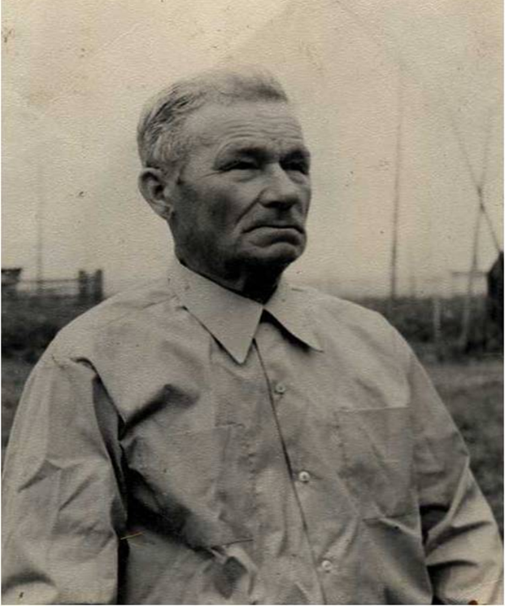

**Иван Андреевич Еримов, председатель колхоза «Красный партизан»**

**в годы войны. Межадор. Фото1970 -х годов.**

**Приложение №5**

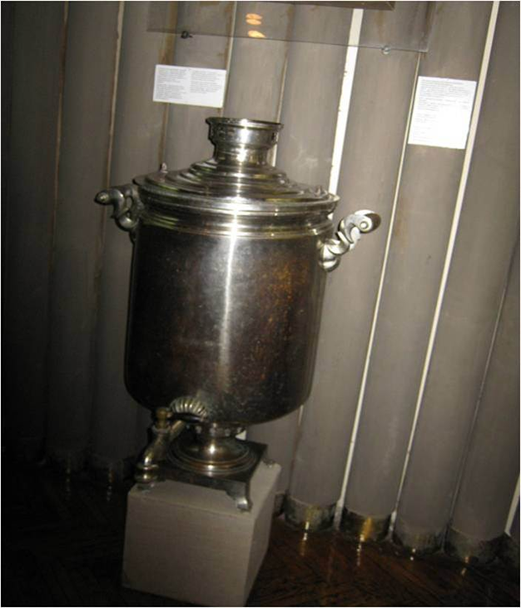

**Знаменитый тульский самовар из Межадора.**

**Экспонат из экспозиции исторического отдела Национального музея.**

**Фото из архива А.В.Меньшениной.**

**Приложение№6**

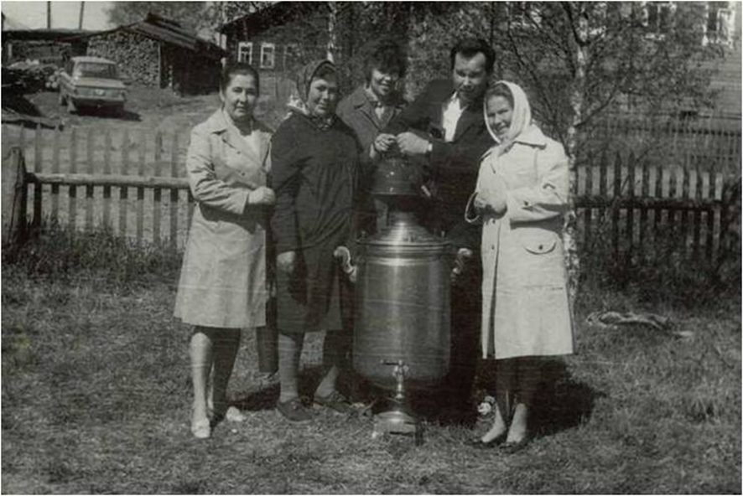

**Активисты села Межадор рядом с тульским самоваром. Межадор. 9 мая 1975 года.Фото из семейного архива А.В Меньшениной.**